TEST 7 — lo que probaría ahora
Usaría NENE 2 + Raul, conservando exactamente la DB actual:
A. Resultado ADMIN
- Abrir un partido no finalizado.
- Comprobar ENTER: Local → Visitante → goleadores.
- Cargar resultado con Jugador Preferido involucrado.
- Intentar confirmar sin goleadores → debe bloquear correctamente.
- Cargar goleadores incompletos → debe aparecer modal de error.
- OK → debe volver sin perder datos.
- Completar goleadores → confirmar.
- Partido debe quedar Finalizado.
- Debe desaparecer Editar y quedar Corregir resultado.
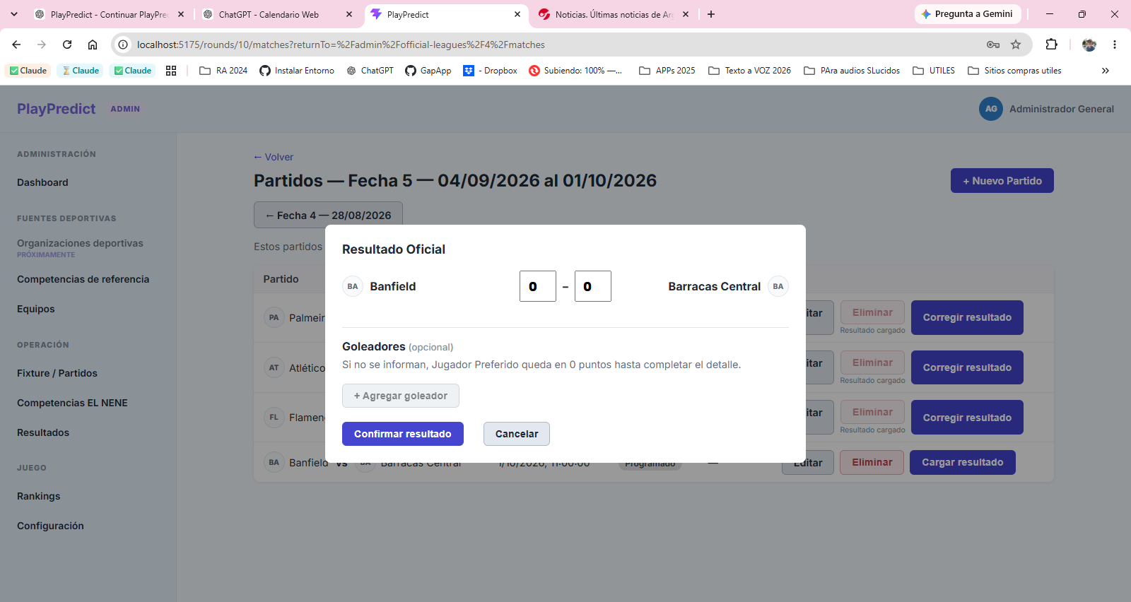
Cuando entro a cargar resultado por primera vez , el foco debe estar visible en el primer edit. Le di ENTER y no paso nada , se quedo en ese edit
------------ Sigo el TEST 7 despues de la corrección del FOCO -----
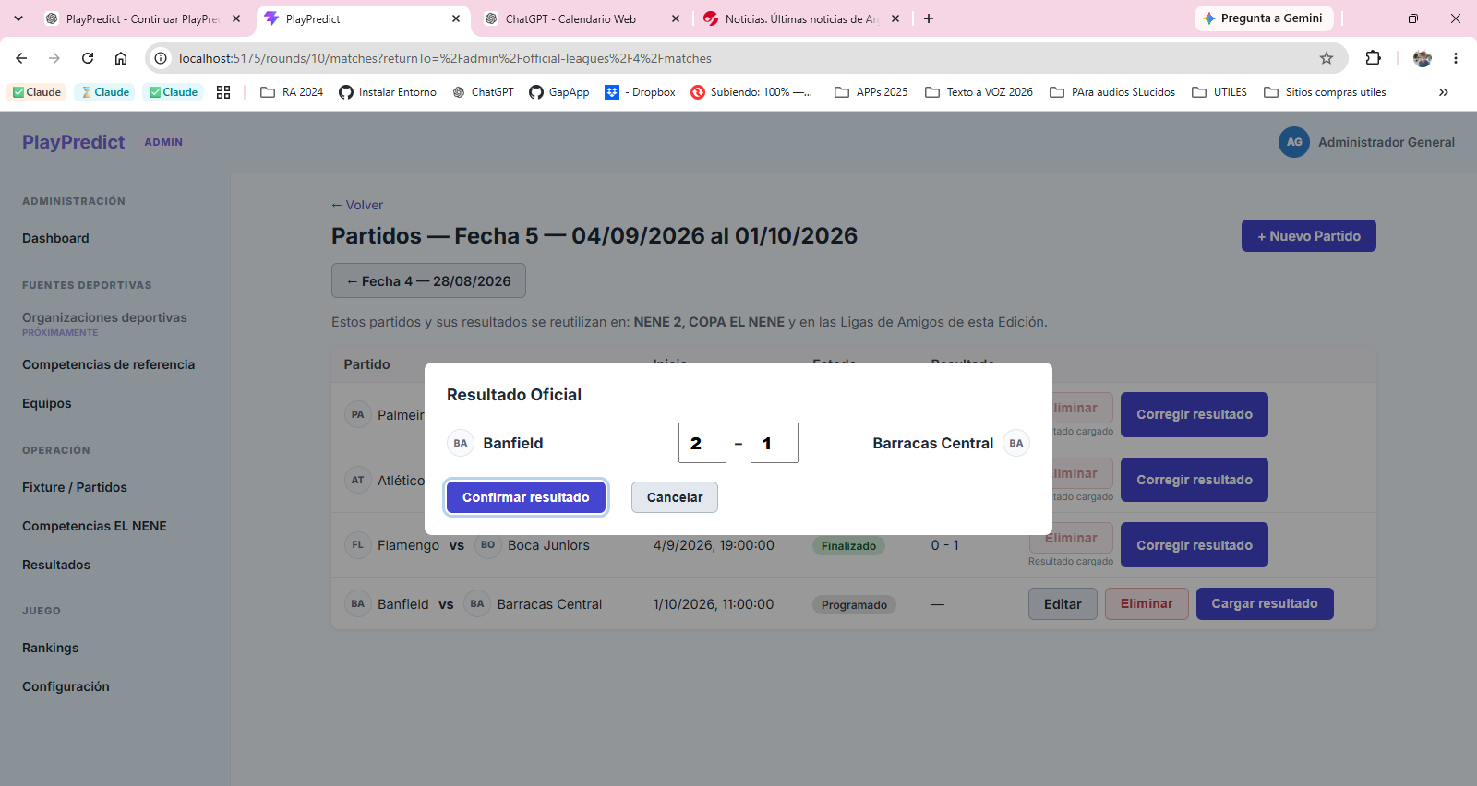
El foco se comporta correctamente. No veo para cargar jugador preferido.

B. PLAYER
- Entrar como Raul.
- Ir a NENE 2 → Resultados.
- Verificar que aparece el marcador recién cargado.
- Ir a Ranking.
- El selector debe ofrecer COPA EL NENE / NENE 2, no Copa Libertadores/Copa Argentina/Liga Profesional.
- Seleccionar NENE 2.
- Verificar los puntos de Raul.
C. Scoring
Ahora sí completaríamos la matriz que quedó pendiente:
- exacto → 6
- signo correcto → 3
- incorrecto → 0
- Jugador Preferido → +2 por gol
Y verificaríamos la suma total, no sólo cada PredictionEvaluation.
D. Corrección de resultado
Éste es fundamental:
- ADMIN → Corregir resultado de uno ya evaluado.
- Cambiar marcador y/o goleador.
- Confirmar.
- Volver como PLAYER.
- Verificar que el ranking se recalcula y no acumula los puntos anteriores.
- Comprobar que no aparecen PredictionEvaluations duplicadas.
E. Ver partidos
- Entrar a NENE 2 → Ver partidos.
- Fecha 5 debería abrirse inicialmente.
- Las demás cerradas.
- Abrir/cerrar manualmente.
- Los partidos finalizados deben mostrar su marcador.

